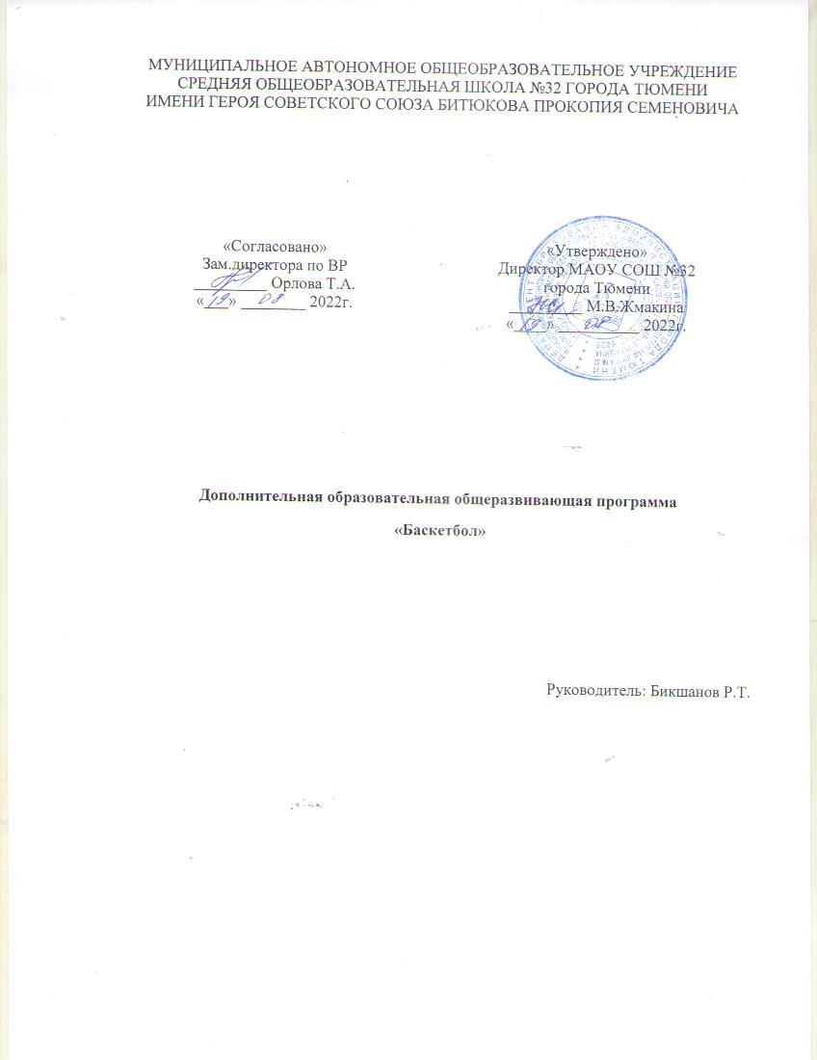

Пояснительная записка
Программа по баскетболу предназначена для спортивных секций общеобразовательных учреждений. Данная программа является программой дополнительного образования, предназначенной для внеурочной формы дополнительных занятий по физическому воспитанию общеобразовательных учреждений.

Место программы в образовательном процессе
В процессе изучения у учащихся формируется потребность в систематических занятиях физическими упражнениями, учащиеся приобщаются к здоровому образу жизни, приобретают привычку заниматься физическим трудом, умственная нагрузка компенсируется у них физической. Занятия спортом дисциплинирует, воспитывают чувство коллективизма, волю, целеустремленность, способствуют поддержке при изучении общеобразовательных предметов, так как укрепляют здоровье. Программа органично вписывается в сложившуюся систему физического воспитания в общеобразовательных учреждениях. Благодаря этому ученики смогут более плодотворно учиться, меньше болеть. Ученики, успешно освоившие программу, смогут участвовать в соревнованиях по баскетболу различного масштаба.

Цели и задачи
Игра в баскетбол направлена на всестороннее физическое развитие и способствует совершенствованию многих необходимых в жизни двигательных и морально-волевых качеств.
Цель программы – углубленное изучение спортивной игры баскетбол.
Основными задачами программы являются:
- укрепление здоровья;
- содействие правильному физическому развитию;
- приобретение необходимых теоретических знаний;
- овладение основными приемами техники и тактики игры;
- воспитание воли, смелости, настойчивости, дисциплинированности, коллективизма, чувства дружбы;
- привитие ученикам организаторских навыков;
- повышение специальной, физической, тактической подготовки школьников по баскетболу;
- подготовка учащихся к соревнованиям по баскетболу.

Содержание программы
Материал программы дается в трех разделах: основы знаний; общая и специальная физическая подготовка; техника и тактика игры.
В разделе «Основы знаний» представлен материал по истории развития баскетбола, правила соревнований.
В разделе «Общая и специальная физическая подготовка» даны упражнения, которые способствуют формированию общей культуры движений, подготавливают организм к физической деятельности, развивают определенные двигательные качества.
В разделе «Техника и тактика игры» представлен материал, способствующий обучению техническим и тактическим приемам игры.
В конце обучения по программе учащиеся должны знать правила игры и принимать участие в соревнованиях.
Содержание самостоятельной работы включает в себя выполнение комплексов упражнений для повышения общей и специальной физической подготовки.

Методы и формы обучения
Большие возможности для учебно-воспитательной работы заложены в принципе совместной деятельности учителя и ученика. Занятия необходимо строить так, чтобы учащиеся сами находили нужное решение, опираясь на свой опыт, полученные знания и умения. Занятия по технической, тактической, общефизической подготовке проводятся в режиме учебно-тренировочных по 2 часа в неделю. Теорию проходят в процессе учебно-тренировочных занятий, также выделяют и отдельные занятия-семинары по судейству, где подробно разбирается содержание правил игры, игровые ситуации, жесты судей. Для повышения интереса занимающихся к занятиям баскетболом и более успешного решения образовательных, воспитательных и оздоровительных задач рекомендуется применять разнообразные формы и методы проведения этих занятий. Словесные методы: создают у учащихся предварительные представления об изучаемом движении. Для этой цели используется: объяснение, рассказ, замечание, команды, указания. Наглядные методы: применяются в виде показа упражнения, наглядных пособий, видеофильмов. Эти методы помогают создать у учеников конкретные представления об изучаемых действиях.
Практические методы:
- метод упражнений;
- игровой;
- соревновательный;
- круговой тренировки.
Главным из них является метод упражнений, который предусматривает многократные повторения движений.
Разучивание упражнений осуществляется двумя методами:
- в целом;
- по частям.
Игровой и соревновательный методы применяются после того, как у учащихся образовались некоторые навыки игры.
Метод круговой тренировки предусматривает выполнение заданий на специально подготовленных местах (станциях). Упражнения подбираются с учетом технических и физических способностей занимающихся.
Формы обучения: индивидуальная, фронтальная, групповая, поточная.

Материально- техническое обеспечение занятий
Для занятий необходимо следующее оборудование и инвентарь:
1.Щиты с кольцами – 2 комплекта.
2.Щиты тренировочные с кольцами – 2 шт.
3.Шахматные часы – 1 шт.
4.Стойки для обводки – 6 шт.
5.Гимнастическая стенка – 6 пролетов.
6.Гимнастические скамейки – 4 шт.
7.Гимнастический трамплин – 1 шт.
8.Гимнастические маты - 3 шт.
9.Скакалки – 15 шт.
10.Мячи набивные различной массы – 15 шт.
11.Гантели различной массы -20 шт.
12.Мячи баскетбольные -20 шт.
13.Насос ручной со штуцером – 1 шт.

Учебно – тематический план

№ п\п | Содержание | Количество часов
1. | Основы знаний | 5
2. | Специальная подготовка техническая | 45
3. | Специальная подготовка тактическая | 15
4. | ОФП | 18
5. | Соревнования | 5
Всего часов 88

Ожидаемый результат
В конце изучения программы занимающиеся получат необходимый минимум знаний для физического самосовершенствования, знание правил игры, навыки простейшего судейства. Научатся играть в баскетбол. Будут сформированы коммуникативные способности, то есть умение играть в команде.

Система формы контроля уровня достижений учащихся и критерии оценки
Умения и навыки проверяются во время участия учащихся в внутри школьных и межшкольных соревнованиях, в организации и проведении судейства внутри школьных соревнований. Подведение итогов по технической и общефизической подготовке проводится 2 раза в год (декабрь, май), учащиеся выполняют контрольные нормативы.
Система диагностики – тестирование физических и технических качеств:

Нормативы технической подготовки
Оценка | Штрафные броски | Броски  с дистанции | Скоростная  техника | Передачи  мяча в стену  на скорость
5 | 12 | 9 | 20 | 18
4 | 10 | 7 | 23 | 16
3 | 9 | 5 | 25 | 12
Оценка | Прыжок в длину  с места | Челночный бег  66,4 м | Бег 30 м | Бег 1000 м
5 | 190 | 6,2 | 4,9 | 4.10,0
4 | 180 | 6,5 | 5,2 | 4.20,0
3 | 170 | 6,7 | 5,4 | 4.30,0

Рабочий план спортивной секции баскетбола

№  занятий | Содержание занятий | Контрольные испытания | Часы
1 | Сентябрь  - Вводное занятие. Техника безопасности и правила поведения во время занятий - ОФП  - Техника передвижений, ведения, передач, бросков.  - Игра «Круговая лапта» | Тесты (прыжок с места, бег 30 м, бег 1000м, подтягивание) | 2
2 | - История возникновения баскетбола. Развитие баскетбола.  - ОФП  - Техника передвижений, ведения, передач, бросков.  - Игра «Гонка мячей» |  | 2
3 | -ОФП  - Техника передвижений, ведения, передач, бросков.  - Игра «Перестрелка» |  | 2
4 | - ОФП  - Техника передвижений, ведения, передач, бросков.  -Игра «Круговая лапта» |  | 2
1 | Октябрь  - Правила соревнований  - Подвижные игры с бегом, прыжками, метаниями и сопротивлением партнера  - Ловля и передача мяча, ведение мяча | Соревнования внутри секции | 2
2 | - ОФП  - Ловля и передача мяча, ведение мяча  - Броски мяча в кольцо: одной рукой от плеча  - Игра «Мяч своему» | Соревнования на выезде в городе | 2
3 | - Баскетбол в России  - Специальные л/а упражнения  - Ловля и передача мяча, ведение мяча  - Броски мяча в кольцо: двумя руками от груди  - Игра «Мяч своему» | Соревнования на выезде в городе | 2
4 | - ОФП  - Ловля и передача мяча, ведение мяча  - Броски мяча в кольцо: двумя руками над головой  -Подвижные игры с бегом, метанием, прыжками и сопротивлением партнера |  | 2
1 | Ноябрь  - Гигиена спортсмена  - Передачи мяча, ведение, броски  - Финты туловищем, мячом (ложная передача)  - Выбор места в нападении  - Игра «Мяч своему» | Передача мяча в цель (количество попаданий) | 2
2 | - ОФП  - Бег по прямой и с изменением направления; бег спиной вперед  - Выбор места в защите  - Игра «Защита стойки» |  | 2
3 | - Гигиена спортсмена  - ОФП  - Передачи мяча, ведение, броски  - Остановка прыжком и шагом, поворот на сзади стоящей ноге  - Игры и игровые упражнения с бегом и прыжками |  | 2
4 | - ОФП и СФП  - Прыжки толчком одной и двух ног  - Игра «Гонка мячей» |  | 2
1 | Декабрь  - Правила баскетбола  - Передачи мяча, ведение, броски, финты туловищем  - Стойка защитника при «держании» игрока без мяча и с мячом  - Игра «Охрана капитана» | Ведение мяча по прямой (на скорость) | 2
2 | -ОФП  - Передвижение приставными шагами  - Использование финтов при освобождении от опеки и передачи мяча в единоборстве с противником  - Игра «Охрана капитана» |  | 2
3 | - Правила баскетбола  - ОФП  - Ведение, передачи, передвижения  - Использование финтов  - Учебная игра |  | 2
4 | - ОФП и СФП  - Ведение, передачи, передвижения  - Передачи свободному партнеру при численном перевесе и равенстве игроков  - Учебная игра |  | 2
1 | Январь  - Техника игры  - ОФП  - Взаимодействия с партнером  - Учебная игра | Броски мяча с места и в движении | 2
2 | - ОФП  - Взаимодействия с партнером  - Учебная игра |  | 2
3 | - Техника игры  - ОФП  - Взаимодействия с партнером  - Учебная игра |  | 2
4 | - ОФП  - Взаимодействия с партнером  - Учебная игра |  | 2
1 | Февраль  -Тактика игры  - ОФП  - СФП  - Выбор места в нападении  - Учебная игра | Соревнования на выезде в городе | 2
2 | -ОФП  - СФП  - Выбор места в защите  - Учебная игра |  | 2
3 | -Тактика игры  - Финты при броске с места, при проходе с ведением  - Учебная игра |  | 2
4 | -ОФП  -СФП  -«Накрывание» броска с места и в движении  - Учебная игра |  | 2
1 | Март  -Техника безопасности и правила поведения во время занятий - Подвижные игры с бегом, прыжками, метаниями и сопротивлением партнера | Тесты( прыжок в длину с места, челночный бег, подтягивание) | 2
2 | -ОФП  - Ведение, передачи, броски  - Подбор мяча, отскочившего от щита |  | 3
3 | - ОФП  - Ведение, передачи, броски  - Подбор мяча, отскочившего от щита  - Учебная игра |  | 3
1 | Апрель  - Установка и разбор игры  - Взаимодействие с партнером в ситуации 2х2  - Учебная игра |  | 2
2 | - Передачи партнеру, которого держит защитник  - Взаимодействия с партнером в ситуации 2х2  - Учебная игра |  | 3
3 | -ОФП  - СФП  - Действия в ситуации 3х2  - Учебная игра |  | 3
1 | Май  -Установка и разбор игры  - ОФП  - «Держание» игрока с мячом  - Учебная игра |  | 2
2 | - ОФП  - СФП  - «Держание» игрока без мяча  - Учебная игра |  | 3
3 | -Взаимодействия защитников  - ОФП  - СФП  - Учебная игра |  | 3
1 | Июнь  - ОФП  - Взаимодействия защитников  - Установка и разбор игры  - Учебная игра |  | 2
2 | - ОФП  - Личная защита на своей половине поля  - Учебная игра |  | 3
3 | - ОФП  - Личная защита на своей половине поля  - Учебная игра | Контрольные упражнения | 3
 |  |  | 80

